2026年广西中考道德与法治真题
（满分150分，考试时间150分钟）
注意事项：
1．答题前，考生务必将姓名、准考证号填写在试卷和答题卡上。
2．考生作答时，请在答题卡上作答（答题注意事项见答题卡），在本试卷、草稿纸上作答无效。
3．考试结束后，将本试卷和答题卡一并交回。
一、单项选择题（本大题共18小题，每小题2分，共36分。在每小题列出的四个备选项中，只有一项符合题目要求，错选、多选或未选均不得分。）
1. 小婷和小蕾是无话不谈的好朋友，在对方遇到困难时会给予真诚帮助。这告诉我们（ ）
A. 友情强调索取和回报 B. 真正的友谊是没有秘密的
C. 朋友间不会产生矛盾 D. 在友谊中可以感受到温暖
2. 2026年“全民阅读活动周”期间，全国各地开展形式多样的活动，引导人们养成“爱读书、读好书、善读书”的阅读习惯。要培养这样的习惯，我们可以（ ）
①制定阅读计划 ②沉迷网络小说 ③勤做读书笔记 ④坚持好书分享
A. ①②③ B. ①②④ C. ①③④ D. ②③④
3. 生活中难免会有情绪不佳的时候。下列图示中，调节情绪的方式合理的是（ ）
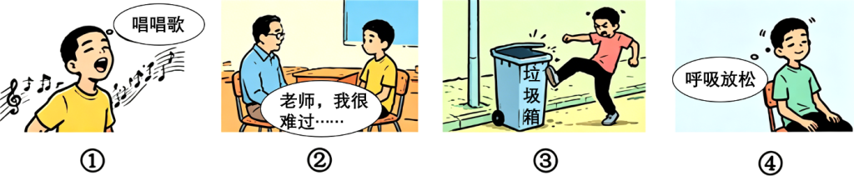
A. ①②③ B. ①②④ C. ①③④ D. ②③④
4. 2026年中国网络文明大会网络辟谣论坛发布了《抵制伪科普十大案例》，小明看完后感慨“网络上的信息都不可信”。小明的观点（ ）
A. 夸大了网络的消极作用
B. 体现了合理的网络风险防范意识
C. 说明网络信息良莠不齐
D. 展现出较强的网络信息甄别能力
5. 某中学开展“敬老爱老志愿同行”公益活动，下列适合的做法是（ ）
①提高基本养老金水平 ②到敬老院陪伴老人
③给老人普及防诈骗知识 ④为老人提供收费拍照服务
A. ①② B. ①④ C. ②③ D. ③④
6. 2026年中央广播电视总台春节戏曲晚会汇聚了京剧、桂剧、越南人偶扇子舞、马来西亚扎宾舞等艺术形式，以本土本色对话异域风华，以艺术之桥联通中外民心。这体现了（ ）
①世界文化因相互交流而多姿多彩
②中华戏曲文化在因循守旧中延续
③“各美其美，美美与共”的和合智慧
④艺术同台是促进民心相通的先决条件
A. ①③ B. ①④ C. ②③ D. ②④
7. 林占熺推广菌草技术助力农民致富，刘玲琍坚守特教岗位帮扶孤残儿童……新时代中国共产党人树立和践行的为民造福的正确政绩观，是中华优秀传统文化中民本思想的当代表达。由此可知（ ）
A. 为民造福的正确政绩观源自于中华优秀传统文化
B. 民本思想从古至今都蕴含着中国特色社会主义文化
C. 中国传统思想为破解当代民生难题提供了具体方法
D. 满足人们一切需求是衡量中国共产党人政绩的标尺
8. 壮族织锦技艺是国家级非物质文化遗产，承载着深厚的民族文化内涵。同学们对当前壮锦发展面临的问题展开交流：
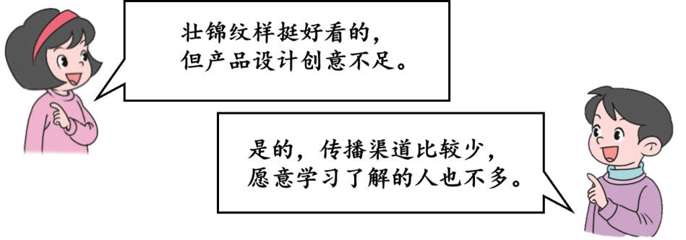
解决上述问题的正确做法是（ ）
①要求壮族人民都学习壮族织锦技艺
②改变壮锦传统纹样以迎合当代审美
③通过博览会、短视频等方式宣传壮锦文化
④通过开设壮族织锦技艺培训班培养传承人
A. ①② B. ①④ C. ②③ D. ③④
9. 初中生小浩和父母外出旅游时，被酒店失灵的旋转门夹伤了腿，紧急就医后确认并无大碍。小浩父母与酒店交涉，酒店承担了所有就医费用，双方以和解方式解决了纠纷。这一维权方式（ ）
A. 是捍卫公平正义的最后一道防线
B. 需由第三方居中调停，促成双方达成协议
C. 具有国家强制力，能够维护双方合法权益
D. 让当事人可以在自愿互谅的基础上解决纠纷
10. 新修订的治安管理处罚法规定，在执法办案场所询问违反治安管理行为人，应当全程同步录音录像。这一规定有利于（ ）
①简化执法办案程序 ②推动规范公正文明执法
③防止执法权力滥用 ④明确政府部门职能分工
A. ①② B. ①④ C. ②③ D. ③④
11. 某法院通过法治小剧场、校园普法讲座、法律服务站等形式，深入开展宪法宣传教育。这有利于（ ）
①培育公民的法律信仰 ②推动社会主义法治建设
③丰富和完善宪法内容 ④提高司法机关审判水平
A. ①② B. ①④ C. ②③ D. ③④
12. 《中华人民共和国民族团结进步促进法》的出台，将“促进各民族像石榴籽一样紧紧抱在一起”的生动比喻转化为国家意志。我国出台该法旨在（ ）
①以法治铸牢中华民族共同体意识
②为少数民族地区发展奠定物质基础
③引导各民族思想观念与生活习惯趋于一致
④巩固和发展平等团结互助和谐的社会主义民族关系
A. ①③ B. ①④ C. ②③ D. ②④
13. 广西某社区居民通过“五步商事法”（见下图）参与社区治理，推动解决了小区环境脏乱、邻里纠纷等问题，各族群众共建共享、共事共乐。“五步商事法”的运用（ ）
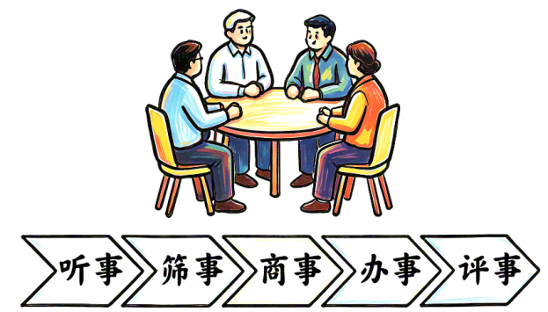
①是基层群众自治制度在社区治理的生动实践
②是进一步贯彻落实民族区域自治制度的体现
③有利于提升公民民主参与的直接性和有效性
④保证了社区居民的意愿和要求得到充分实现
A. ①② B. ①③ C. ②④ D. ③④
14. 中学生小桂周末到郊区公园登山，看到一名游客正在操作无人机拍摄附近的军事禁区。对此，小桂应采取的做法是（ ）
A. 向国家安全机关举报 B. 制止游客拍摄并对其进行罚款
C. 不予理会，继续登山 D. 发游客正脸照到社交平台曝光
15. 今天的田间地头，正逐渐成为新农人的主场。他们凭借专业知识攻破技术痛点，提升农产品质量；通过直播带货拓宽销售渠道，让土特产成为爆款；依托当地资源打造农旅融合项目，促进农民增收……新农人的行动有助于（ ）
①改变农村分配制度 ②推动城乡协调发展
③提高农民生活水平 ④避免农业生产风险
A. ①③ B. ①④ C. ②③ D. ②④
16. 2025年广西一般公共预算教育支出1317.1亿元。其中，下达支持学前教育发展资金22.6亿元，新建及改扩建幼儿园1373所，扶持超4000所普惠性民办园发展；下达城乡义务教育补助经费165.9亿元，支持义务教育优质均衡发展。从中可以看出（ ）
A. 广西经济高质量发展夯实了教育根基
B. 广西发挥财政作用优化教育资源布局
C. 统筹各学段财政支出有利于实现广西教育平均发展
D. 增加财政支出是解决广西教育发展问题的内生动力
17. 2025年中国与东盟互动频繁：中国东盟防务合作逐步拓展，为地区和平安全稳定贡献重要力量；中国—东盟自贸区合作升级，带动双边贸易总值突破1万亿美元大关。下列表述最能概括材料主旨的是（ ）
A. 经济全球化深入发展 B. 开放包容增强政治互信
C. 国际关系实现民主化 D. 区域合作促进互利共赢
18. 2025年12月，由中国倡议的“全球治理之友小组”（以下简称“之友小组”）正式成立。之友小组聚焦可持续发展、数字治理等各国关心的重大问题，共同探寻全球治理改革完善之道。之友小组的成立（ ）
①解决了世界发展不平衡的问题
②有利于推动构建人类命运共同体
③彰显了中国在全球治理中的大国担当
④得益于世界各国在全球问题上形成共识
A. ①③ B. ①④ C. ②③ D. ②④
二、非选择题（本大题共4小题，共39分。）
19. 某校通过广西爱国主义教育基地网上展馆，开展“追寻革命足迹赓续红色血脉”云研学活动。
【寻迹八桂】同学们浏览八桂红色革命史，了解到两则红色故事：
故事一  1930年，红七军第三纵队司令员韦拔群在右江革命根据地带领群众开展土地革命，组织农民打土豪、分田地，当地贫苦农民第一次拥有了自己的土地。群众唱起山歌：“跟随共产党，翻身齐有份；不论老和少，人人有田耕。” | 故事二  1934年湘江战役中，红一军团二师五团政委易荡平率部抢占桂林全州以南渡口，掩护中央纵队和军委纵队渡江，在脚山铺与敌军连续激战五昼夜，易荡平腿部被打断仍坚持指挥战斗，最终壮烈牺牲，年仅26岁。
【赓续薪火】在“沿着先辈的足迹”互动板块，同学们向英烈许下青春誓言。
 | 敬爱的革命先辈们：  你们以生命赴使命，用热血铸忠魂，谱写了感天动地的革命史诗。  精神薪火代代相传，在中华儿女的接续奋斗中，我国必将  ① 。  作为新时代青少年，我将以实际行动担当时代使命，我要  ② 。

（1）请你从两则红色故事中，领悟中国革命取得胜利的原因。
（2）在“沿着先辈的足迹”互动板块，写下你的青春誓言。
20. 小李是某外卖平台的一名员工，每天奔忙在N市的大街小巷送外卖。下列图示是小李的一次送餐经历：
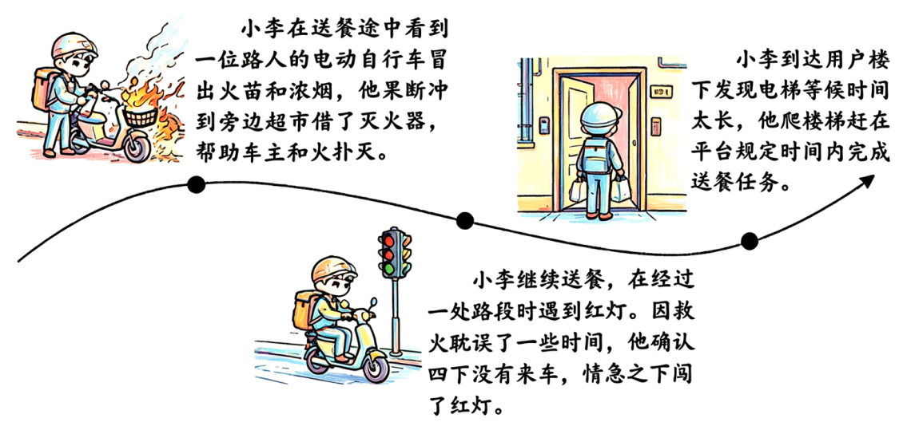
运用所学知识，对小李以上行为进行点评。
21. 绿色已经成为当代中国的鲜明底色，美丽中国建设迈出重大步伐。
材料一 “十四五”时期，我国空气质量优良天数比例稳定在87%左右，全国地表水优良类水质断面比例累计上升8个百分点，森林覆盖率提升至25.09%；规模以上工业单位增加值能耗不断降低，建成全球最大、最完整的新能源产业链。2025年，家电以旧换新活动中一级能效（水效）的节能产品销售占比超90%，日均约2500万人次选择共享单车出行，越来越多人加入垃圾分类、社区循环利用的行列。
材料二 当前，我国着力推进绿色低碳转型。生态环境部深入推进全国碳市场建设，以市场化机制推动碳排放权交易，促进低成本减排；中央企业新质生产力培育积厚成势，数字化转型行动打造了智能工厂1854个，万元产值二氧化碳排放量下降13.9%；2026年3月通过的《中华人民共和国生态环境法典》开创性设立绿色低碳发展编，要求企业自觉履行绿色低碳发展社会责任……绿色低碳深度融入经济社会发展，为美丽中国建设提供坚实支撑。
（1）概括材料一反映的信息。
（2）结合材料二，运用所学知识，分析我国是如何推进绿色低碳转型助力美丽中国建设的。
22. 习近平总书记强调，要坚持健康第一的教育理念，加强学校体育工作，推动青少年文化学习和体育锻炼协调发展。你所在学校积极推动这一理念落地见效、生根开花，各班纷纷响应。
【民族项目微调查】你班打算在课间开展“多彩民族跃动少年”民族体育运动，现就运动项目向同学们开展调查。
“多彩民族跃动少年”民族体育运动项目调查表
一、建议开展的项目（勾选或另写一个项目）：
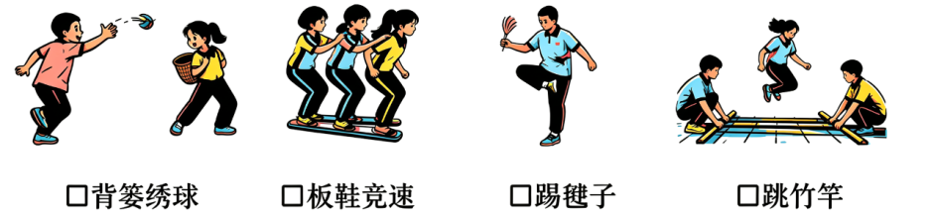
其他：_____________________________
二、理由（从文化价值或身心健康方面说明）：
____________________________________________________________________________________

（1）请填写以上调查表。
【活动方案共决策】在微调查的基础上，班级开展方案制定工作。

（2）运用所学知识，说明方案制定过程的合理性。
【健康运动齐参与】方案试行后，部分同学出现拥挤磕碰、体力不够、运动过于剧烈、运动后身体酸痛等情况。班级拟在方案中增加“运动注意事项”部分，引导同学们安全、科学参与运动。
“多彩民族 跃动少年”活动方案
一、活动时间：大课间
二、活动地点：学校操场
三、参与对象：全班同学
四、实施流程：略
五、运动注意事项：
_____________________________________
______________________________________

（3）请完善该方案，写两条运动注意事项。

